**全國律師聯合會 函**

地址：台北市中正區忠孝西路一段4號7樓C室

聯絡方式-電 話：02-23881707分機66

傳 真：02-23881708

聯絡人：應佳容

受文者：各地方律師公會

發文日期：中華民國112年11月17日

發文字號：（112）律聯字第112445號

速別：

密等及解密條件或保密期限：普通

附件：如文

主旨：本會民事程序法委員會與台北律師公會民事程序法委員會，定於112年12月15日(週五)下午2時至5時假台北律師公會會議室共同合辦「律師如何在民事訴訟程序中發揮協同探尋法之功能的角色－從法官心證形成的角度淺談律師書狀撰寫的建議」演講，敬請轉知會員踴躍報名，請查照。

說明：

1. 隨函檢附DM乙份。
2. 相關議程及報名網址，詳如附件。

正本：各地方律師公會

副本：民事程序法委員會 陳主任委員鵬光

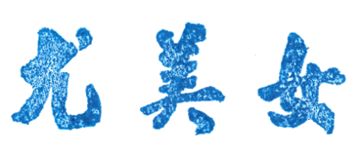

**理事長**